Modifica el Código del Trabajo, el Estatuto Administrativo y el Estatuto para Funcionarios Municipales, en lo referido a feriados
Boletín N° 8888-13

VISTOS:
La Constitución Política de la República, la ley W18.918, Orgánica Constitucional del Congreso Nacional; El Código del Trabajo y sus leyes, complementarias; el DH Nº 29 del año 2005, que fija texto refundido, coordinado y sistematizado de la ley Nº 18.834, sobre Estatuto Administrativo; la ley Nº 18.883, que aprueba el Estatuto Administrativo para Funcionarios Municipales; el Reglamento de la H. Cámara de Diputados.

FUNDAMENTOS:
1.-La Organización Internacional del Trabajo ha buscado regular en el tiempo el derecho al descanso de los trabajadores, estableciendo como criterio general el derecho a gozar de al menos tres semanas de vacaciones anuales pagadas.
Esta misma Organización Internacional ha buscado regular a lo largo del tiempo el derecho al descanso de los trabajadores.
Actualmente se halla vigente el Convenio sobre las Vacaciones Pagadas, de 1970, cuya aplicación alcanza a toda persona empleada, exceptuando a la gente de mar.
En términos generales, el acuerdo consigna el derecho del trabajador a gozar de al menos tres semanas de vacaciones anuales pagadas por año de servicio. No obstante, en el caso de quienes no alcanzan a completar un año de trabajo calendario, queda establecido el derecho a vacaciones proporcionales a la duración de sus servicios.
El Convenio igualmente avala la posibilidad de fraccionar las vacaciones anuales pagadas, con la condición de que uno de estos períodos sea de al menos dos semanas continuas.
Queda prohibido, en cambio, cualquier arreglo mediante el cual un trabajador renuncie a su feriado legal, a cambio de una compensación monetaria.
2.-A nivel de los países OCDE, predomina el criterio de fijar entre 20 y 30 días anuales de feriado legal, con la excepción de estados como México, Canadá, Israel, Japón, Corea del Sur y Chile, que son más restrictivos.
Cabe mencionar también que Estados Unidos de Norteamérica (EE.UU.) es el único país OCDE en el cual no existen normas de alcance federal que establezcan un criterio común respecto a esta materia.
3.-En cuanto a países europeos no pertenecientes a la OCDE, el común de las legislaciones contempla períodos de feriado legal no inferiores a los 20 días anuales.
4.-Los feriados oficiales reconocidos por cada país no responden a ninguna tendencia en particular, aunque predominan las festividades alusivas a gestas independentistas y a conmemoraciones religiosas.
Existen países que han consagrado por ley un número mayor de estos feriados, como en el caso de Islandia (16 días), y otros como ocurre en México (7 días).
5.-En Chile el artículo 67 del Código del Trabajo, todo trabajador con más de un año de servicio, tiene derecho a un feriado legal de quince días hábiles, remunerados íntegramente.
La norma precisa que los trabajadores que cumplen funciones en las regiones de Aysén y de Magallanes, y en la Provincia de Palena, disponen de cinco días adicionales.
Queda establecido, además, que este período de descanso se tiene que conceder de preferencia en primavera o verano, tomando en cuenta las necesidades del servicio.
Asimismo, el artículo 68 agrega que todo trabajador con diez años de servicio -continuos o no-, se hace acreedor de un día adicional de feriado legal por cada tres nuevos años trabajados, el cual es susceptible de negociación colectiva.
6.-Los feriados oficiales reconocidos en Chile son actualmente 15, a saber: Año Nuevo (1 de enero), Viernes y Sábado Santo; "Día del Trabajo" (1 de mayo); "Día de las Glorias Navales" (21 de mayo), Conmemoración de San Pedro y San Pablo (29 de junio); Día de la Virgen del Carmen (16 de julio); Asunción de la Virgen (15 de agosto); "Día de la Independencia Nacional" (18 de septiembre); "Día de las Glorias del Ejército" (19 de septiembre); "Día del Descubrimiento de dos Mundos" (anteriormente conocido como "Día de la Raza"); "Día Nacional de las Iglesias Evangélicas y Protestantes"; "Día de Todos los Santos" (1 de noviembre); Inmaculada Concepción (8 de diciembre) y Navidad (25 de Diciembre).
Cabe mencionar que los feriados del 1 de enero, 1 de mayo, 18 y 19 de septiembre, y 25 de diciembre, son considerados obligatorios e irrenunciables para los trabajadores del comercio, en virtud de lo dispuesto por el artículo 2 de la Ley W 19.973, modificada por las leyes 20.215 y
20.629.
Quedan exentos de esta disposición "los trabajadores de clubes, restaurantes, cines, discotecas, pubs, cabarets, casinos de juego y otros lugares de juego legalmente autorizados, así como los trabajadores de expendio de combustibles, farmacias de urgencia y de las farmacias que deben
cumplir turnos fijados por la autoridad sanitaria".
En tanto, la Ley N° 19.668 estableció que los feriados de San Pedro y San Pablo, y del "Día del Descubrimiento de dos Mundos", se trasladen "a los días lunes de la semana en que ocurren,
en caso de corresponder a día martes, miércoles o jueves; o bien a los lunes de la semana siguiente, si correspondiesen a un viernes".
7.-Chile como país integrante de la OCDE (Organización para la cooperación y el desarrollo económico), requiere alcanzar los estándares en su legislación laboral que poseen otros países que pertenecen a la misma organización, los cuales en su gran mayoría tienen establecidos en su legislación laboral feriados anuales que oscilan entre los 20 y los 30 días al año.
8.-Que como obstáculo para lograr lo anterior se ha mencionado la existencia de un alto número de feriados oficiales, quince en el año, que impedirían el aumento de los días establecidos para el feriado anual en la legislación laboral.
9.-A lo anterior debe sumarse el hecho de que al no estar establecidos todos los feriados oficiales como irrenunciables, muchas veces los trabajadores deben laborar en esos días y posteriormente no le son compensados ni reconocidos por el empleador.
10.-Por su parte, el artículo 103 del Estatuto Administrativo establece para los trabajadores que se rigen por este cuerpo legal que "El feriada corresponderá a cada año calendario y será de quince días hábiles para los funcionarios con menos de quince años de servicios, de veinte días hábiles para los funcionarios con quince o más años de servicios y menos de veinte, y de veinticinco días hábiles para los funcionarios con veinte o más años de servicio. Para estos efectos, no se considerarán como días hábiles los días sábado y se computarán los años trabajados como dependiente, en cualquier calidad jurídica, sea en el sector público o privado".
A su vez, el artículo 102 del Estatuto Administrativo para Funcionarios Municipales consagra la misma disposición.
Se debe tener en consideración además que tal como el Código del Trabajo actúa como cuerpo legal supletorio para trabajadores del sector privado que cuentan con estatutos especiales, el Estatuto Administrativo lo es para los trabajadores del sector público y municipal.
11.-Hoy en Chile existe una serie de feriados oficiales que han ido perdiendo trascendencia a través del tiempo y hoy la mayoría de los trabajadores más que utilizar el día feriado oficial para conmemorar el motivo del feriado en la fecha correspondiente, la utiliza como un día de descanso más en el calendario anual. Además hay algunos de estos feriados que se han corrido como tal para los días lunes o viernes de la semana en que corresponde, produciéndose de esta manera un desfase entre la conmemoración y el día feriado que en definitiva es utilizado como día de descanso.
Por lo anterior, los autores de esta iniciativa consideramos que sería conveniente eliminar algunos de estos feriados oficiales y sumar estos días al feriado anual a que tienen derecho los trabajadores, ya sea del sector público como del privado. De esta manera nos estamos acercando a los estándares de la mayoría de los países OCDE y asegurando que efectivamente los
trabajadores puedan hacer uso de estos días como un derecho laboral, los cuales poseen el carácter de irrenunciables.
12.-Finalmente, para que el país avance hacia el desarrollo se requiere mantener un crecimiento económico sostenido y no inflacionario, aumentar la capacidad de la economía de crear más y mejores puestos de trabajo, incrementar la productividad y persistir en la disciplina fiscal. En este sentido, la propuesta contenida en el presente proyecto de ley contribuye en forma importante a elevar la productividad de la economía nacional, toda vez que al reducirse el número de feriados y festivos del país, se aumentan los días hábiles productivos, impactando favorablemente en la capacidad de la economía nacional en términos agregados. Por su parte, la compensación propuesta, esto es, el incremento en el número de días feriados que gozaría cada trabajador, no produciría efectos agregados, ya que en cada unidad productiva se pueden emplear mecanismos de reemplazo o de turnos durante el tiempo que el trabajador haga uso de su feriado legal, sin afectar de manera general la capacidad productiva de las empresas. En definitiva, la presente propuesta va en la dirección de aumentar la productividad global de la economía nacional y la productividad laboral.
Por las consideraciones anteriores, los diputados patrocinantes venimos en presentar el siguiente proyecto de ley:
PROYECTO DE LEY:
ARTÍCULO 1: Modifícase el DFL N°1 de 2002, del Ministerio del Trabajo, que fija el texto refundido del Código del Trabajo, de la siguiente manera:
a).-En el inciso primero del artículo 67 reemplázase el guarismo "quince" por "veinte".
b).-En el inciso segundo del artículo 67 reemplázase el guarismo "veinte" por "veinticinco".
ARTÍCULO 2.-Modifícase el DFL N° 29, de 2004, del Ministerio de Hacienda, que fija el texto refundido y sistematizado de la ley N° 18.834, sobre Estatuto Administrativo, de la siguiente manera:
En el artículo 103 reemplázase el inciso primero por el siguiente:
"EI feriado corresponderá a cada año calendario y será de veinte días hábiles para los funcionarios con menos de quince años de servicios, de veinticinco días hábiles para los funcionarios con quince o más años de servicios y menos de veinte, y de treinta días hábiles para los funcionarios con veinte o más años de servicio."

ARTÍCULO 3.-Modifícase la ley Nº 18.883, que aprueba el Estatuto Administrativo para Funcionarios Municipales, de la siguiente manera: En el artículo 102 reemplazase el inciso primero por el siguiente:

"EI feriado corresponderá a cada año calendario y será de veinte días hábiles para los funcionarios con menos de quince años de servicios, de veinticinco días hábiles para los funcionarios con quince o más años de servicios y menos de veinte, y de treinta días hábiles para los funcionarios con veinte o más años de servicio."

ARTÍCULO 4.-Elimínense los siguientes días como feriados oficiales: 29 de junio; 15 de agosto; 12 de octubre y 8 de diciembre.
ARTÍCULO TRANSITORIO.-la presente ley comenzará a regir a partir del primer día del año siguiente al de su publicación en el Diario Oficial.
i Feriado legal y feriados oficia les a nivel comparado -BCN 2013
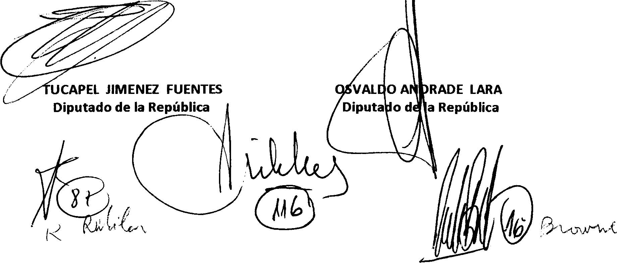
'·l;....,yCh ) GV

